Лабораторна робота №1
Основи програмування у мові С#. ООП у мові C#. Базові конструкції та типи.
Прокудін А.Ю.

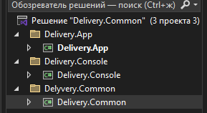

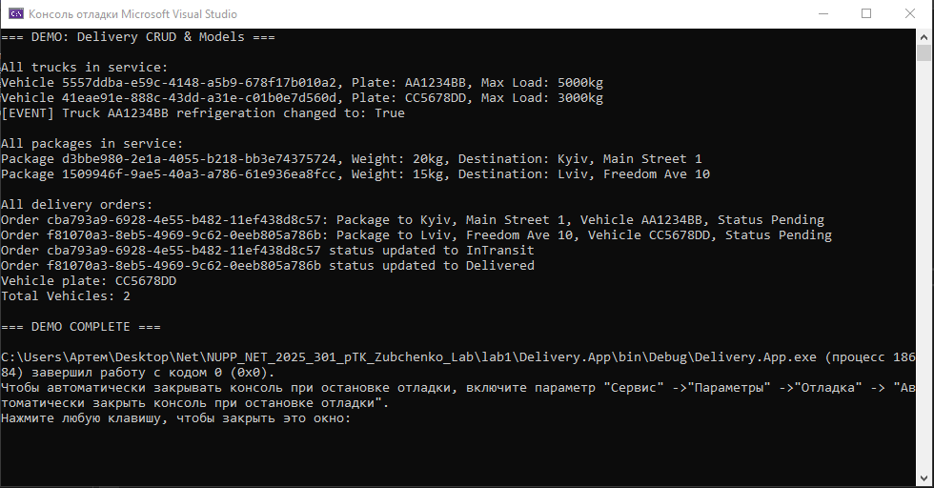

Контрольні запитання
- Що таке класи та структури? Яка різниця між класом та структурою? Яка різниця між value та reference типами?

Клас (class) – це шаблон для створення об’єктів, який може містити:
  - поля (дані),
  - властивості,

  - методи,
  - події,
  - конструктори.
Структура (struct) – це також шаблон для створення об’єктів, але легша і більш “value-тип”, часто використовується для зберігання невеликих даних.

Характеристика | Клас | Структура
Тип | Reference type | Value type
Зберігання | На Heap (купа) | На Stack (стек)
Наслідування | Підтримує (може мати базові класи) | Не підтримує наслідування класів
Конструктор | Може мати без параметрів | Автоматично має конструктор без параметрів
Використання | Для великих, складних об’єктів | Для маленьких, “легких” об’єктів

Value типи (int, double, struct, bool)
  - Зберігаються безпосередньо в змінній
  - При присвоєнні створюється копія значення Reference типи (class, string, object, array)
  - Змінна зберігає посилання на об’єкт у пам’яті (heap)
  - При присвоєнні передається посилання, а не копія
- Що таке абстрактний клас? Яка різниця між звичайним та абстрактним класом?

Абстрактний клас (abstract class) – це клас, який не можна створити безпосередньо, він призначений для наслідування.
  - Може містити реалізовані методи і абстрактні методи (без реалізації).

Характеристика | Звичайний клас | Абстрактний клас
Створення об’єктів | Можна | Ні
Абстрактні методи | Немає | Можуть бути

Характеристика | Звичайний клас | Абстрактний клас
Використання | Для конкретних об’єктів | Для базових класів, які наслідуються

- Що таке інтерфейс? Яка різниця між абстрактним класом та інтерфейсом?

Інтерфейс (interface) – це контракт, який зобов’язує клас реалізувати певні методи та властивості.
  - Інтерфейс не може містити стану (полів)
  - Може містити методи, властивості, події без реалізації (до C# 8.0)

Характеристика | Абстрактний клас | Інтерфейс
Може мати поля | Так | Ні
Може мати реалізацію методів | Так | Починаючи з C# 8.0 можна реалізувати методи
Наслідування | Один базовий клас | Можна реалізувати кілька інтерфейсів
Призначення | Часткова реалізація, базові класи | Контракт для класів

- Що таке наслідування? Які є модифікатори доступу у мові C#?

Наслідування (inheritance) – це механізм, коли один клас отримує властивості та методи іншого класу.

Модифікатор | Доступ
public | доступ звідусіль
private | доступ лише всередині класу
protected | доступ в класі та його нащадках
internal | доступ в межах одного проєкту
protected internal | доступ в межах проєкту та нащадкам
private protected | доступ в межах класу та нащадків того ж проєкту

- Що таке статичні поля та методи? Яка різниця між звичайними та статичними полями та методами?

Статичне поле (static) – одне на весь клас, не залежить від об’єкта.
Статичний метод (static) – викликається без створення об’єкта.
Звичайне поле/метод: кожен об’єкт має свою копію.
Статичне поле/метод: спільне для всіх об’єктів класу.

- Що таке делегати? Які види делегатів існують?
Делегат (delegate) – це тип, який зберігає посилання на метод.
  - Може викликати методи з певним підписом (параметри + тип повернення).
Види делегатів
- Оголошені користувачем
- Вбудовані generic делегати
  - Action – метод без повернення
  - Func<T> – метод з поверненням значення
  - Predicate<T> – метод, що повертає bool

